Міністерство освіти та науки України
Львівський національний університет ветеринарної медицини та біотехнологій імені С. З. Ґжицького
Факультет Механіки, енергетики та ІТ

Кафедра
Інформаційних технологій

ЗВІТ
з виконання лабораторної роботи №7
з дисципліни «Програмування»

Виконав:
Студент групи КН-11
Хома Данило

Перевірив:
Ст.в. Квасниця Тарас Романович

Дубляни 2026
Лабораторна робота №7
Варіант 23
Тема. Структури.
Мета: навчитися описувати складені типи даних (структури) мовою Python за допомогою dataclass, зберігати набори записів у списку, шукати й сортувати записи за полями.
Завдання 1
Умова: відомо інформацію про учнів класу (прізвище, ім'я, стать, ріст). Визначити прізвища найвищого хлопця і найнижчої дівчини. Вивести дані про всіх учнів у алфавітному порядку.
Код програми та результат виконання:
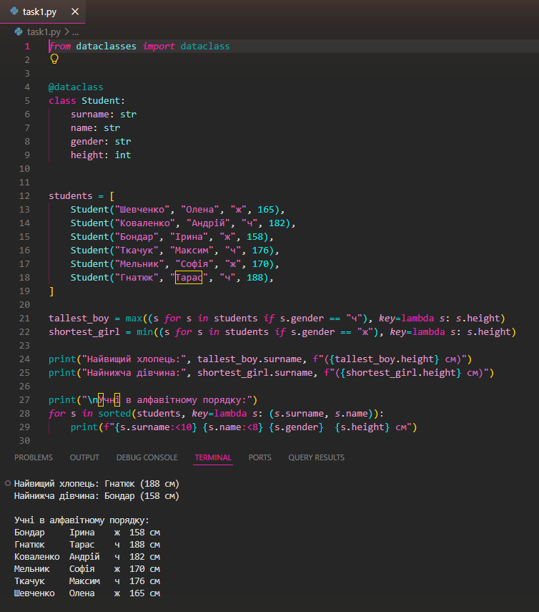
Висновок: під час виконання лабораторної роботи я навчився описувати структуру даних класом з декоратором dataclass і зберігати записи про учнів у списку. Найвищого хлопця й найнижчу дівчину знайдено функціями max і min з фільтром за статтю, а алфавітний список отримано функцією sorted з ключем за прізвищем та ім'ям.

